**Joyce Vieira Giacometa**

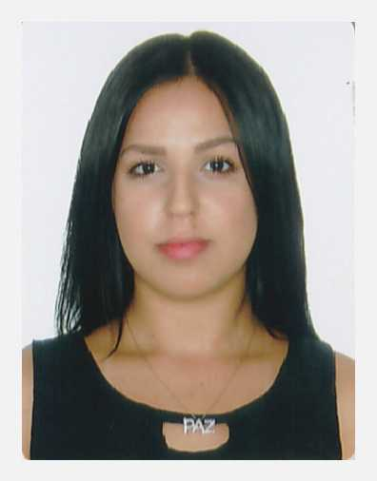**Dados Pessoais**

Estado Civil: Solteira (21 anos)

Cidade: Gama-DF

Endereço: Quadra 11 Conjunto : H Casa: 9

E-mail: joycev536@gmail.com

Telefones: (61) 995925757 - (61) 3628-5675

**Objetivo**

Exercer atendimento aos clientes, Realizando exames radiográficos no setor de radiologia,UTI, Enfermaria e centro cirúrgico, Processamento de filmes radiológicos e preparo de soluções químicas./

Recepcionista: atender e orientar clientes transmitindo indicações dos respectivos departamentos.

**Resumo profissional:**

Compreensiva com boa adaptação ao local de trabalho**,** visando um bom atendimento ao cliente, claro e objetivo no desenvolvimento de minhas ações, buscando excelência na execução de minhas atividades, colaborando com o bom desempenho de toda a equipe

**Curso técnico- Médio**

Técnico em Radiologia – Falog (dezembro/2017) – concluído

**Experiência Profissional**

Empresa: Escola Paroquial Santo Antônio – Estagiária

Empresa: UPA Valparaíso de Goías – Estagiária

**Informática**

Word, Windows, Excel, Power Point

**Cursos e Conhecimentos Adicionais**

Capacitação em mamografia – JBL cursos

Radiologia Digital – Famesp /EAD

Anatomia Radiológica – Famesp/EAD